tlie,t5ichrectitre
`~amilien3eitung öer Siitpe Siebreckt
HERAUSGEGEBEN VON HANS ALEXANDER SIEBRECHT
WERKLEHRER A.D. KASSEL - ADOLFSTRASSE 17

Nr. 23 W 1NTERAU SGABE 1959

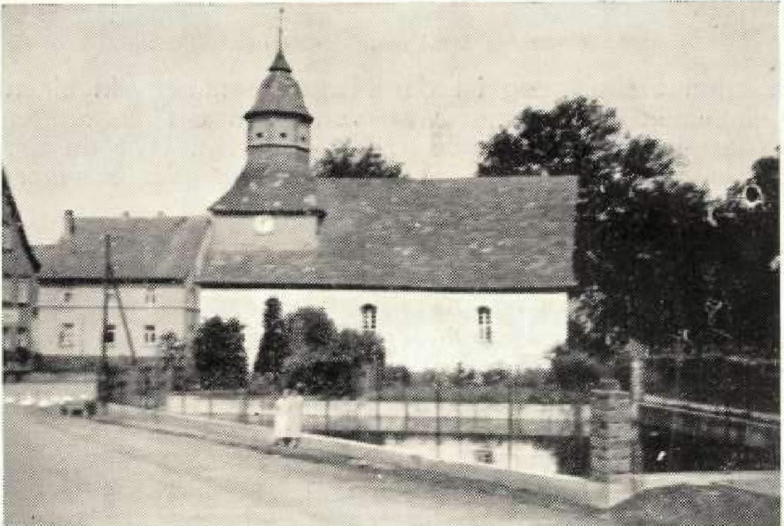
Meinbrexen Kirche
Die Meinbrexer Kirche ist kein Dom und ist kein Münster und ist keine Kathedrale und doch ein Gotteshaus und dazu ein sehr altes.
Schon 1231 ist Meinbrexen ein Pfarrdorf im Archidiakonat Höxter. An der Kanzel der kleinen Kirche steht die Jahreszahl 1258. Angeblich befanden sich hier Gebeine Johannes des Täufers, wonach fromme Pilger gewallfahrtet sein sollen.
Unsere ältesten Ahnen sind um 1570 in Meinbrexen nachweisbar. Sie und ihre Nachkommen haben in dieser Kirche ihre Kinder taufen lassen, die Ehen geschlossen, gemeinsam mit den Dorfeinwohnern sind sie zum heiligen Abendmahl gegangen und haben hier die kirchlichen Feste gefeiert. Weihnachten war auch für sie das schönste Fest des Jahres und wurde immer besonders feierlich und stimmungsvoll in dem kleinen Dorfkirchlein begangen. So ist es durch alle Generationen bis zum heutigen Tage geblieben.
Darum laßt auch uns einmal im Geiste mit unseren heute in Meinbrexen lebenden Angehörigen ein frohes Weihnachtsfest bei Glockenläuten, Orgelklang, Weihnachtsliecle.rn und Kerzenglanz in unserer Heimatkirche feiern. Auch unsere lieben Brüder und Schwestern aus der Ostzone werden mit dabei sein und mitten unter uns auf den Bänken sitzen. Die Weihnachtsgaben unserer Sippe werden sie wieder in dem Gefühl der Zusammengehörigkeit gestärkt und überzeugt haben, daß wir trotz politischer Trennung, geistig und seelisch vereinigt sind.
Allen Sippenangehörigen, die durch ihre liebevollen Spenden mit dazu beigetragen haben, sei herzlichst gedankt mit der Bitte, auch im kommenden Jahr unsere Sippenhilfe zu fördern.
Mit den besten Wünschen für ein gutes neues Jahr, grüßen herzlichst
Eure
Hans Alexander und Ria Siebrecht.

 | leeeetigeeeaVeitee" | 4,4f„ v^{ri}'^{t jg} e¹²²²⁵ b:  e_{h}e ; #frke ,

Mittwoch, den 16. Sept. 1959 verstarb in Uslar/Solling im vollendeten 97. Lebensjahr

Minna Marie Hille, geb. Siebrecht

Seniorin der
Unsere verehrte Seniorin hatte schon zu einer Zeit gelebt, die wir, und noch mehr die jüngeran Generationen, nur aus Erzählungen oder Büchern kennen.
Sie hatte ein außergewöhnlich langes, arbeitsund erfahrungsreiches Leben. Als Mutter von 7 Kindern lernte sie den hohen Wert und die große Bedeutung der Familie und des Familiensinnes kennen.
1944 konnte sie mit ihi ern _Gatten, Herrn Kanzleisekretär Heinrich Hille, das seltene Fest der Diamantenen Hochzeit begehen. An ihrem 97. Geburtstag, zählten zu ihren Gratulanten neben ihren Kindern noch 4 Enkel und 3 Urenkel.
Als ihr Lebensgefährte 88 jährig verstorben war, hatte Maria Hille als Witwe das große Glück unter der liebevollen Obhut und nimmermüden
Siehe Bild und Glückwünsche
Sippe Siebrecht
Pflege ihrer Töchter Emma und Luise noch einen schönen Lebensabend zu verbringen.
Die Feststellung ihrer Zugehörigkeit zur Sippe Siebrecht, durch Wilhelm S.-Uslar, und das Miterleben in unserer Sippengemeinschaft, war die Freude ihres Alters.
Wir alle hoben unsere liebe Seniorin hoch geschätzt und verehrt und werden in Dankbarkeit und gleicher Treue der Verstorbenen ein ehrenvolles Andenken bewahren was durch Niederlegung eines Sippenkranzes beteuert wurde. Zugleich war Marie Hille auch älteste Einwohnerin ihrer Geburtsstadt Usher. Als solche konnte sie sich unter den dortigen Bürgern ebenfalls größter Wertschätzung und Hochachtung erfreuen.
I. A.
Hans .41e), ander Siebrecht-Kassel
ihres 95. Geburtstages: Fam.-Ztg. Nr. la

94
Siebrecht-Bauernhöfe in WiensenlSolling
Bauer Friedrich Siebrecht-Giersw&de

Wiensen bei Uslar ist das Dorf, •wo die meisten Bauern .unserer Sippe ansäßig sind, nämlich vier - Familien.
Ihre Vorfahren sind von Meinbrexen über Cammerborn nach Wiensen gekommen. (Siehe Farn.-Ztg. Nr. 8 - Stammtafel)
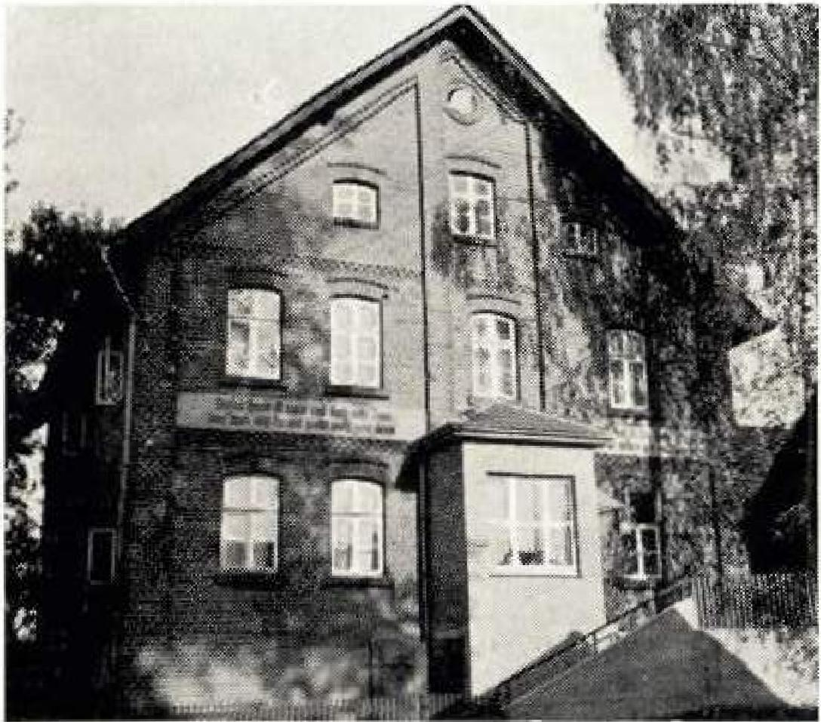
Hof Christian Siebrecht, Wiensen, Ustorer-Str.14
- Christian Siebrecht und seiner Frau Luise, geb. Wieneke aus Arenborn, waren im Jahre 1913 die Hofgebäude abgebrannt. Es wurde nicht wieder aufgebaut, sondere dafür Filmers Hof gekauft und bedeutend vergrößert, so daß heute zurr Hof 50 Mg. eigenes und 11 Mg. Pachtland gehören, Es werden 2 Pferde und 10 Stück Rindvieh gehalten.
Die älteste Tochter Marie verheiratete sich 1946 mit dem Landwirt Bruno Leßner, der mit seiner Frau den Hof in eigener Verantwortung bewirtschaftet, da Christian S. infolge einer Verschüttung im Kriege 1914)18 körperlich behindert ist. Dank der Tüchtigkeit der jungen Leute ist der landwirtschaftliche Betrieb zu neuer Blüte emporgewachsen.
Christian und Luise Siebrechts zweite Tochter Luise verheiratete sich 1951 mit dem Bauer Ernst Siebrecht, jun. auf dem Sornmerberg in Wiensen. (Siehe Nr. 3).
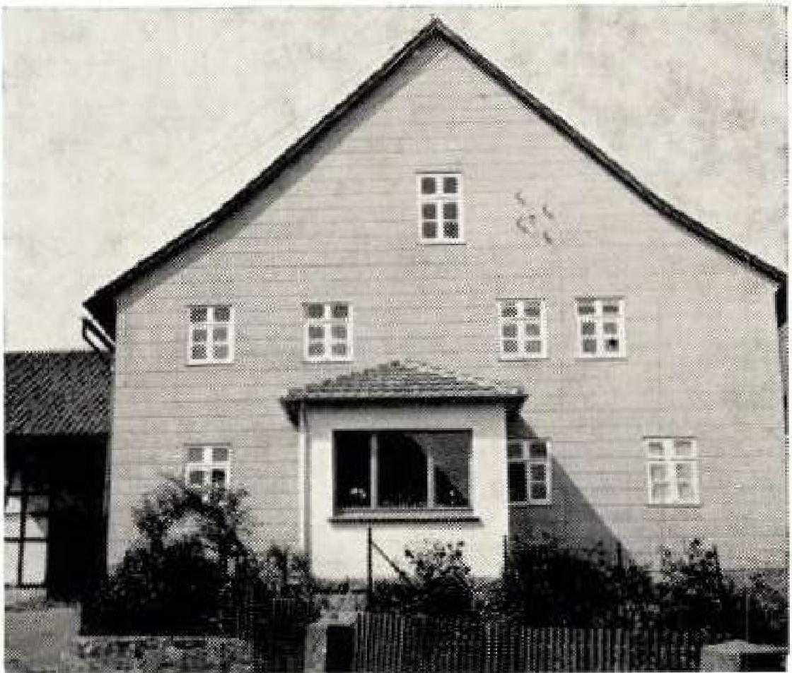
Hot Wilhelm Siebrecht, Wiensen, Longe•Str.
- Wilhelm Siebrecht war ein Bruder obigen Christian Siebrechts. Er heiratete 1919 auf Blomeyers-Hof in Wiensen seine Frau Marie, geb. Womeyer. Wie in Farre-Ztg. Nr. 21 mitgeteilt wurde, verstarb Wilh. S. am 14. 11. 19'58 im Krankenhaus zu Uslar.
Sein Schwiegersohn, Bauer Erwin Groffmann und seine einzige Tochter Anneliese, denen er den Hof schon abgegeben hatte, bewirtschaften den landwirtschaftlichen Betrieb von 80 Mg., 3 Pferden end 16 Stck. Rindvieh. Außerdem ist ein 22 Ps. Hanomag Ackerschlepper vorhanden. Das Ackerland ist ein recht gutes. Der Beirieb ist in vorzüglicher Ordnung, der weit über dem Durchschnitt des Dorfes wirtschaftet. Durch feindlichen Artilleriebeschuß im Jahre 1945 wurden die Wirtschaftsgebäude zerstört, die aber nun wieder aufgebaut sind.
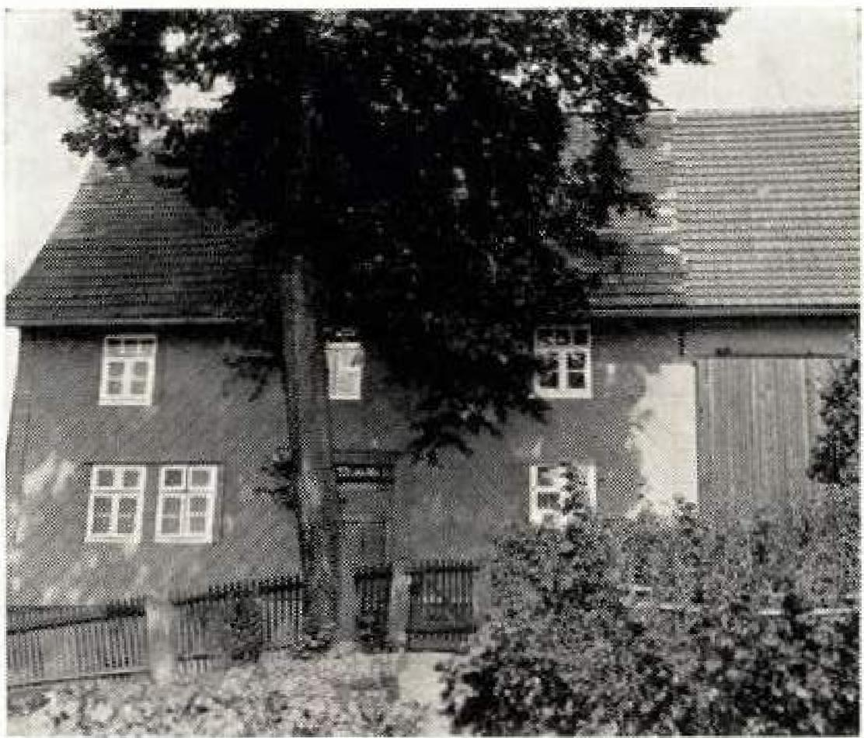
Hot-Sommerberg Ernst Sfebrecht, Wiensen, Teichstr. 5
Am alten Stalleingang ist der Name „Sommer" in einen Stein eingemeißelt. Sommer war vermutlich der Begründer oder einer der ehemaligen Besitzer des Hofes. Und da der Hof auf einem Berg liegt, wird er heute noch „der Sommerberg" genannt.
Der Sommerberg des alten Ludwig Siebrecht, ein Sollinger Bauer von echtem Schrot und Korn, wurde seinem Neffen, Ernst 5. sen. und dessen Ehefrau Auguste, geb. Gerke, übergeben, da Ludwig 5. 1948 im 91. Lebensjahr kinderlos verstarb.
Zuvor war der Hof 20 Jahre in Größe von 50 Mg. teilweise verpachtet. Ernst 5. sen. und sein Sohn Ernst S. jun., der mit der Tochter Christian Siebrechts (Siehe Nr. 1) Luise, verheiratet ist, haben mit ihren Frauen in freudiger Schaffenskraft den Hof erheblich vergrößert .und verbessert. Eine neue Scheune wurde gebaut. Sömtliche neuzeitlichen Maschinen und ein 20 Ps. Dieselroß Ackerschlepper sind vorhanden. Die Ländereien sind gut.
4) Vom alten Sommerberger Ludwig 5. ein Bruder, war der Schuhmachermeister Heinrich 5., der 1921 tödlich in der Scheune verunglückte. Seine Frau Hermine, geb. 'Nierneyer, jetzt 88 Jahre alt, gebar 10 Kinder, davon 8 Söhne und 2 Töchter. Die beiden ältesten Söhne Louis und Friedrich sind 1917 und 1918 für unser Vaterland gefallen.
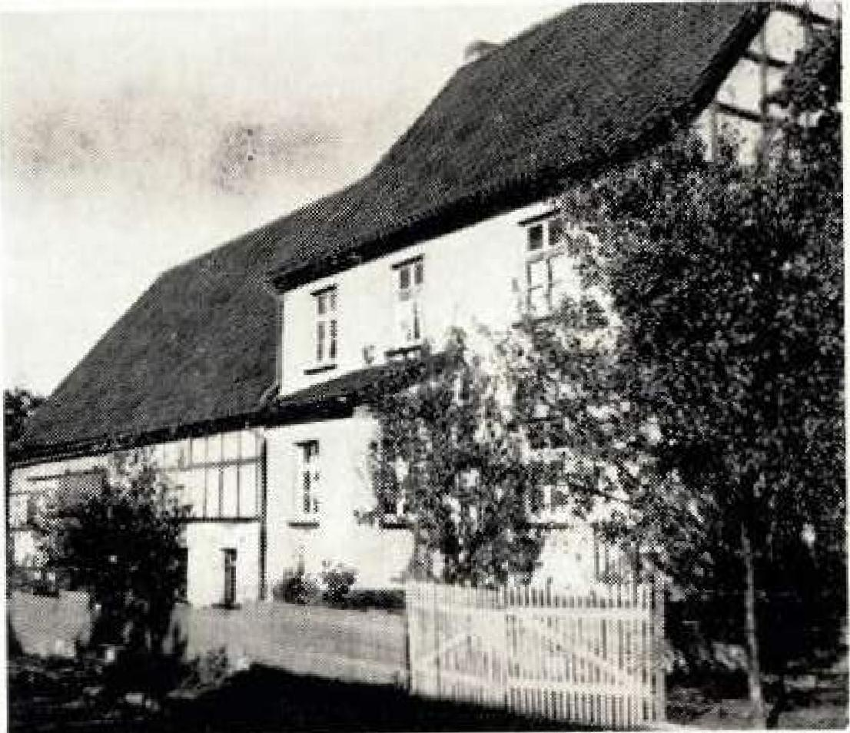
F⁻ of Karl Siebrecht, Wiensen, Karlstr. 2
Die alte Mutter hat trotz harter Lebensarbeit bis zum heutigen Tage einen selten frischen Humor und bei beneidenswerter Geistesfrische eine frohe Redseligkeit.
Alle Kinder erlernten einen Beruf und sind zum größten Teil nicht in Wiensen ansäßig. Als Geschäftsleute, Oberinspektoren in Verwaltung und dergleichen mehr, sind sie heute als tüchtige Menschen tätig. Ihr Sohn Karl, ein Bruder obigen Ernst Siebrechts, sen. (Siehe Nr. 3) und seine Frau Minna, geb. Grote, übernahmen 1938 die elterliche Landwirtschaft von 25 Mg. und 10 Mg. Pachtland. Der ehemalige Teilhof des Sommerbergs wurde verkauft und dafür ein Jörnsches Anwesen gekauft. Als durch Blitzschlag die Gebäude abge-

95

brennt waren, wurde durch einen Neubau das Anwesen zu einem schmucken fortschrittlichen Betrieb.
Ein 18 Ps. Nermag Ackerschlepper ist vorhanden und es sind beste Voraussetzungen für höchste Erfolge der Rindviehzucht als Herdbuchzüchter gegeben.
Karl und Minna Siebrechts ältester Sohn Günther ist in Dossel-Relliehausen als Molkerei-Laborant tätig. Ihr zweiter Sohn Heinrich - 15 Jahre - wird vorciussichtlich einmel den Hof ganz im Sinne seiner sehr tüchtigen Eltern weiterführen. Alle noch lebenden Geschwister Karl Siebrechts waren bei der Abfindung nach Übernahme des Hofes in Einmütigkeit von dem Gedanken beseelt: „Nie kann es bei uns darüber einen Streit geben".
In tiefer Trauer beklagt die Sippe Siebrecht den Verlust unserer lieben Sippenschwestern:

Familiennachrichten 1
••■■.■
Klara, gen. Kläre Siebrecht, geb. König, Bad Homburg v.d.H.
4. 5. 1878 Coburg/Thür. t 9, 11. 1959 Bad Hamburg v.d.H.
In der Kapelle des schön gelegenen Waldfriedhofes bei Bad Homburg fand am 12. 11. 59 eine würdige Trauerfeier für unsere liebe Tante und Schwägerin, Kläre Siebrecht, statt. 54 Jahre lebte sie in Coburg, FrankfurtjM. und Bad Homburg in treuer harmonischer Ehe mit ihrem Mann, dem Kammermusiker und Soloflötisten, Hermann Siebrecht. (Siehe iFam. Ztg. Hr. 9, S.
Es waren sorglose und glückliche Jahre, die das Ehepaar nach der Pensionierung in dem reizvollen Badeort am Taunus verleben durfte. Viel Musik und Reisen boten ihnen außerdem angenehme und interessa ere Abwechslungen.
Jedoch blieben ihnen im Leben auch schwere Schicksalsschläge nicht erspart. Ihr Sohn, Gustav Alexander, starb als Kleinstkind und der letzte Krieg nahm ihnen ihre Habe und ihr schönes Heim in der Kuranlage.
In einem Altersheim verbrachte Kläre S. als Witwe, die letzten Jahre ihres Lebens. Trotzdem die vielen guten Freunde durch Besuche, Geschenke und Blumen ihr die Verbundenheit und Verehrung ständig zum Ausdruck brachten, hat sie die Sehnsucht nach ihrer Verwandtschaft in Kassel nicht verlassen, Zu unserem Bedauern war jedoch, wegen Platzmangel in den hiesigen Altersheimen, ein Wechsel noch Kassel leider nicht möglich.
Und nun hat unsere treue Sippenschwester, Kläre Siebrecht, neben ihrem lieben Mann und ihrer unvergeßlichen Mutter in ihrer Wahlheimat Bad-Homburg v.d.H. auch ihre letzte Ruhestätte gefunden.
Rosemarie Siebrechr-Kessel
Ido Siebrzcht, geb. Mi Iier, Wuppertal-Barmen
15. 1. 1895 Neu-Ludwigsdorf 1- 20. 11. 1959 Wuppertal-B.
Von einer Trauerfeier heimkehrend, fiel unsere liebe Sippenschwester Ida Siebrecht in Wuppertal-Barmen, einem Verkehrsunfall zum Opfer, Dieses Unglück und ⁻daß sie schon mit 64 Jahren aus dem Leben gerissen wurde, macht ihren Tod für sie und ihre Angehörigen ganz besonders tragisch. Ihr ganzes Leben bestand aus Nächstenliebe. Nicht nur, daß sie ihren Kindern und Enkeln eine liebe, gute Mutter und Großmutter war, sondern sie hat in bewundernswerter Weise allen Verwandten und Freunden, ja mitunter fremden Menschen, stets teilnehmend und hilfsbereit zur Seite gestanden. Es verging kaum ein Tag, an dem sie nicht einen Besuch im Krankenhaus, Altersheim oder in Wohnungen machte. Da, wo sie es in solchen Familien für notwendig hielt, machte sie sauber, ging einkaufen, nähte und flickte.
Durch ihre Liebe Leid Güte war sie darum vielen Menschen eine liebe Schwester oder zweite Mutter. So wird sie auch uns als vorbildliche Sippenangehörige in bester Erinnerung bieiben.
Nun ist Ida Siebrecht ihrem lieben Mann, Gustav Siebrecht, in die Ewigkeit gefolgt. (Siehe Farn, Ztg, Nr. 21-5. 86)
Der Familientag in Uslar 1958 war ihr -erster miterlebter Familientag unserer Sippe und sollte leider auch ihr letzter sein.
Ehre ihrem Andenken!
Das seltene Fest der goldenen Hochzeit konnten begehen:
Bauer Gustav Siebrecht, sen. und Frau Lina, geb. B u s c h, Eschershousen, den 1. 8, 59
Das Fest der silbernen Hochzeit begingen:
Werklehrer o.D. Hans Alexander Siebrecht und Frau Ria, geb. Hügel.
Kassel, den 29. 9. 59
Postbeamter Gustav Siebrecht und Frau Gerd a, geb. Dittman ri, wurde ihr zweiter Sohn namens Stefan gebaren.
Wuppertal-Barmen, den 3, 7, 59
Es verlobten sich:
Ursula Siebrecht - Helmut Löken Gelsenkirchen, den 28. 7. 59
Erika Siebrecht -Werner Harbusch Kassel-Niederevvehren, 18. 8. 59 Bebra
Es feierten ihren
am 18. 7. 59 Kath. 5. geb. Kersten-Kassel 1,4 25. 7. 59 Heinr. 5. SohlingeniSolling
90. Geburtstag 85,
80.
rf 4. 7, 59 Auguste 5, geb. Meyer-
Meinbrexen
80. „ 28. 10. 59 Heinr. 5. Hildesheim
70. „ 20. 4. 59 Johanna Stichnoth, geb. 5.
Schönhagen
Ingeborg Siebrech t-Weimar-Thür. bestand am 7.9.59 ihre Prüfung als Teilkonstrukteur,
Für 40 jährige Mitgliedschaft der Gewerkschaft der Eisenbahner Deutschlands wurde am 18. 7. 59 in Northeim, R udolf Siebrech t-Bodenfelde)Weser, belohnt.
Ludwig Siebrach t, Kassel-Waldau, errang euf den Reiterturnieren in Körten-Hardenberg, Marburgileahn, Fritzler, Oberkaufungen, Weinfrieci und Karlshafen insgesamt 4 •Siege und 12x einen 2.-4. Platz im Dressurspringen und Geländeritten.
Karl-Heinz 5iebreeht, Kassel-Waldau errang in Marburg/Lohn im Ein- und Zweispänner-Fahren den 2. und 3. Platz.
Zu obigen freudigen Ereignissen bringt die Sippe Siebrecht allen Beteiligten die herzlichsten Glückwünsche dar!
Sippenveranstaltungen 1
Familientreffen der Kasseler-Sippschoft am Sonntag, dem 6. Sept. 59 im Gasthaus „Jägerhof" zu Waldau b;Kossel
Beim schönsten sommerlichen Wetter hatten sich die Siebrechts zu einem kleinen Familientag in Waldau eingefunden. Waldau war früher eine ländliche Dorfgemeinde und ist inzwischen nach Kassel eingemeindet worden. In einem sehr schönen Saal, der zur Feier des Tages mit Blumen aller Farben ,ausgeschmückt war, wurden die Gäste empfangen. Durch die schöne Ausstattung, die von unserem Sippenbruder Karl-Heinz 5. Gartenbaubetrieb, Waldau vorgenommen wurde, war ein feierlicher Rahmen geschaffen. Blumen üben auf die Sippschaft der Siebrechts immer einen großen Reiz aus. Zwischen den schönen Blumen waren auf den weiß gedeckten Tischen Torten una Kuchen zu sehen, die von den Waldauer Siebrecht-Frauen gestiftet waren. Nachdem Kaffee und Kuchen allen Sippenangehörigen gemundet hatten, begrüßte uns Sippenbruder Ludwig 5. aus Waldaus mit einer wundervollen aus dem Stegreif gesprochenen und zu Herzen gehenden Ansprache. Er bedankte sich für das Kommen der Sippe nach Waldau und lobte die Zusammengehörigkeit der 'Siebrechts, die durch das Verdienst unseres Sippenvaters Hans Alexander S. zu einer festen Gemeinschaft zusammengefügt sei. Ria 5. •übermittelte herzliche Grüße und gute Wünsche unseres Sippenvaters, der leider wegen Krankheit am Waldauer Familientreffen nicht teilnehmen konnte, was allgemein sehr bedauert wurde.
Dank der Spendenfreudigkeit des Gartenbaubetriebes Jean 5. Kassel-Tannenheckerweg, konnte unsere Sippenmutter die älteste Teilnehmerin des Treffens, Frau Wilhelmine Kratzenberg-Kassel (83 Jahre), die älteste Teilnehmerin aus Waldau,' Frau Melanie 5. (76 Jahre) und die kinderreichste Waldauer Siebrecht-Mutter, Frau Model 5_ mit je einem Strauß wundervoller Astern ehren.

96

Das pfiffige Söhnchen von obigem Ludwig S. namens Harald trug unter Assistenz seines Vaters ein witziges Gedicht vor, in dem der Zusammenhalt der Siebrechts in launigen Versen gefeiert wurde. Der kleine Vortragskünstler erntete reichen
Eine Musikkapelle ließ frohe Weisen zur Kaffeetafel und zum Tanz erklingen. Den musikalischen Höhepunkt brachte uns Horst S. aus Kassel mit seinen Coroners. Durch ihre launigen Chansons usw. karr dann in die Sippe erst der richtige Schwung. Es wurde geschunkelt und gesungen, daß es nur so eine Art hatte und alle Sippenangehörigen freuten sich dieses schönen Familientages. Die Beteiligung von 68 Personen ist als sehr befriedigend zu bezeichnen.
Nach dem Abendessen, das gut und preiswert geboten wurde, veranstaltete unsere Sippenmutter einige Geseilschafisspiele. Beim Apfelsinenbalancieren hätten sich die Beteiligten bald die Hälse ausgerenkt.
zum Schluß ergriff unser verehrter Sippenbruder, Ehrengärtnermstr. Heinrich S. aus Kassel das Wort. Er, der geborene Waldauer, sprach zu Herzen gehende Worte. Nur ein geborener Waldauer konnte so meisterlich zu seiner Sippe sprechen. Er lobte den Fleiß, die Zielstrebigkeit und die Treue der Sippschaft und übermittelte Grüße der Sippe durch unsere Sippenschwester Ria an unseren Sippenvater Hans Alexander, Dank für seine jahrzehntelange nimmermüde Arbeit, die er auf dem .Gebiete der Siebrecht`schen F⁻arnilienforschung geleistet hat. Durch Heinrich S. wurde unserem Sippenvater auf diese Weise eine hohe Würdigung zuteil. Möge er uns nach seiner Gesundung noch recht viele Jahre erhalten bleiben, damit das, was er in mühevollem Fleiß und mit großem Interesse aufgebaut hat, für alle Siebrechts erhalten bleibt.
Besonderen Dank an unsere lieben Waldauer Sippenschwestern für die gespendeten Kuchen und die schönen Vorteil_{s} die uns ausgezeichnet geschmeckt haben.
Es war ein schöner Tag voll Sonnenschein und guter Laune. Auf frohes Wiedersehen 1960 in iV1einbrexenl
Karl Siebrecht, Kosset-Wilhelmshöhe
Ein alter Liebedbrief
Unsere Familie ist in dem glücklichen Besitz eines .alten Liebesbriefes, den unser Großvater als 26 jähriger Soldat am 4. März 1841 seinem damaligen Schatz, welcher später unsere Großmutter wurde, geschrieben hat. Der Brief hat also heute das ansehnliche Alter von 118 Jahren.
Verliebt ist ja schließlich jeder von uns einmal gewesen' und nicht nur einmal. Auch unsere jungen Leute werden dem Verliebtsein nicht entgehen können und das ist ein Glück, ist schön und gut so...
Aber halten wir uns nicht zu lange mit der Vorrede auf und fangen wir gleich mit dem Inhalt und der Geschichte unseres alten Liebesbriefes an:
Als der kurhessische Leibgardereiter Bonifatius Ruppert noch erfüllter Militärpflicht im Jahre 1841 vom -Regiment Garde du Corps in Kassel entlassen war, kehrte er wieder in seine Heimat zurück. Da es in Hessen noch keine Eisenbahnen gab, und die teueren Fahrten mit der Postkutsche nur wohlhabenden

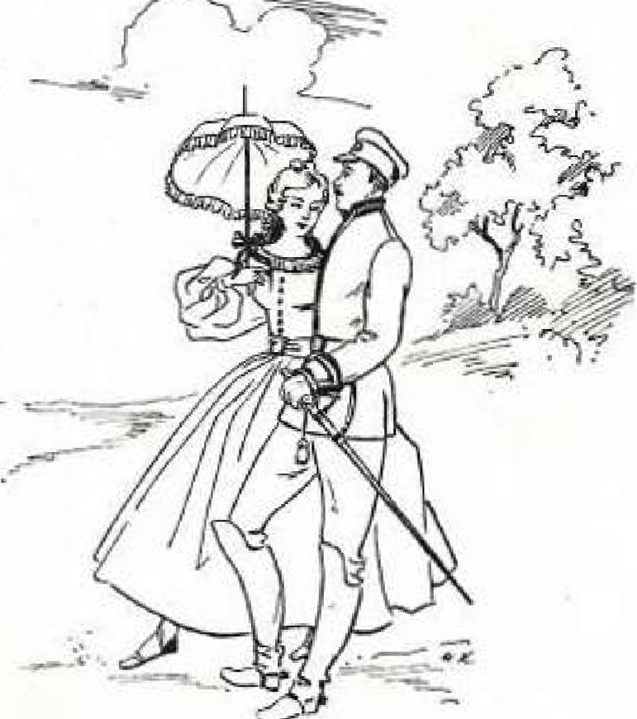
_{s}
Leuten möglich waren, mußte er den weiten Weg von Kassel nach Mittelaschenbach in der Rhön zu Fuß zurücklegen. Endlich zu Hause angekommen, schreibt er gleich in den ersten Tagen diesen Brief an seine „Liebe Martha!"
Seine erste Sorge gilt dem Befinden der Geliebten. (Mit schwungvollem Schriftzug beginnt er: „Wenn Dich mein wenig Schreiben noch bei guter Gesundheit antrifft, so soll es mich herzlich freuen."
Nun erst schildert er seine Reise: „Die Reise von Cassel aus hat mir nicht gut gefallen, wo ich den ersten Tag noch vor Cassel mußte stehen, bis den Abend 6 Uhr, bis ein Wagen kam, der durch das Wasser ging. Da bin ich in der Walda über Nacht geblieben, clane ging es besser auf der Reise.". Unterhalb der „Neuen Mühle" bei Kassel, wo sich heute noch eine seichte Stelle in der Fulda befindet, ist er mit einem Bauernwagen auf das rechte Ufer gefahren und hat in dem Dorfe Waldau die erste Nacht verbracht. 'In der Frühe des nächsten Tages schlug er auf der alten Nürnberger Straße, die durch die Sähre führt, seinen Weg nach Süden ein. Bevor ihn oberhalb Berghausens der Wald aufnahm, wird er sich noch einmal umgewandt haben, um seiner schönen Garnisonstadt und vor allem seiner lieben Martha herzliche Abschiedsgrüße zuzuwinken.
Wie lange er für die annähernd 100 Kilometer lange Strecke gebraucht hat, ist aus dem Brief nicht zu entnehmen. Lange Fußmärsche waren sicher nichts für einen eben entlassenen Kavalleristen. Wir erfahren nur, daß er „am Samstag abend zu Hause angekommen isi." „Anfangs gefiel es mir nicht gut, denn die Kameraden taten mir leid." Gewiß er schreibt von den Kameraden, aber verspürt man da nicht etwas von der Sehnsucht nach der Geliebten? Aus den nächsten Worten ist deutlich erkennbar, daß er etwas anderes gedacht, als geschrieben hat. „Nehmt mir es ',bitte nicht übel, denn besser kann ich es nicht schreiben." Woran er unmitelbar die Bitte schließt: „Schreibt mir also, sobald es Euch möglich ist." Zwei volle Seiten des Briefes sind ausgefüllt mit Versen und Gedichten, in denen der verliebte Soldat der angebeteten Schönen seine Huldigungen darbringt. Es ist darin viel von „roten Rosen - seinem kranken Herzen - ihrem gekräuselten Haar - und holdem Augenpaar" zu lesen. Auffallend ist die ritterliche Zurückhaltung und hohe Verehrung für die Auserwählte seines Herzens, welche der ganze Brief atmet. Mit den Worten: „Und denke stets an unsern teuern Bund. Dein getreuer Bonifatius Ruppert" endet der Brief.
Mit sehr schwerem Herzen und mancherlei Besorgnissen hatte die junge Martha Bauer von ihrem heißgeliebten, schmucken Gardereiter Abschied genommen. Er muß aber auch eine außergewöhnlich stattliche Erscheinung gewesen sein. Als nämlich dem Kurfürsten der Vorschlag gemacht wurde, seiner Garde du Corps an Stelle der kurzen Waffenröcke, mit den unmilitärisch erscheinend langen Rockschößen, etwas längere Waffenröcke ohne Schöße zu geben, da wurde vom Regimentsschneider dem Leibgardereiter Ruppert der neue Waffenrock angemessen. Nach Fertigstellueg desselben, wurde er in der Probeuniform dem Kurfürsten im Residenzschlot zur Begutachtung vorgestellt.
Seine Kameraden in der Kaserne am Garde du Corps-Platz waren über die Zustimmung ihres hohen Chefs vom Regiment so begeistert, daß gleich ein junger Künstler unter ihnen, Bonifatius R. in der zukünftigen neuen Uniform malen mußte.
Was für ein festliches Ereignis war es auch immer für die Kasseler Bürgerschaft, wenn die Leibgarde des Landesherrn hoch zu Roß unter Führung ihres Kommandeurs, Oberst Carl Friedrich Ludwig von Baumbach, mit schmetternden Trompetenklängen, in blinkendem Küraß, hohem Messinghelm und gezogenem Pollasch auf dos Paradefeld, den Bowlinggreen; der heutigen Karlswiese., ausrückte! Die sonst in der Oberneustadt herrschende vornehme Ruhe war dann dahin. Jauchzend lief eine ausgelassene Kinderschar springend neben den trampelnden Pferden einher. Die kühnsten Jungen versuchten immer wieder, die ernsten Ermahnungen der besorgten Mütter mißachtend, möglichst dicht dem berittenen Trompeterchor zu folgen. Die Hausfrauen ließen ihre Küchenarbeiten solange ruhen. Handwerker, vom ergrauten Meister bis zum jüngsten Lehrling, eilten is Schürzen und Arbeitskitteln aus ihren Werkstätten auf den Höfen vor die Torwege. Niemand wollte sich das imposante Schauspiel entgehen lassen. Und dann erst die vielen jungen Mädchen, in ihren gefälligen Biedermeierkleidern, waren plötzlich überall in Türen 'und Fenstern da! Ja, es erschien, als wären sie mit ihren freudig erregten Gesichtern noch hübscher geworden und als wüßten sie das auchl
Fortsetzung folgt.

